一、滨州市生活补助系统介绍
滨州市大学生生活补助系统现在已经增加“邹平补贴申请”的功能，滨州和邹平的补贴申报都通过该系统线上申报。单位和个人账号都是通用的，已有账号的人员可以直接登录系统申请补贴，本次申报的是邹平市大学生生活补贴。
邹平市大学生生活补助“续领人员”每次申报需要登录系统自主申报，选择“补贴申请（邹平）”入口提交申报，单位登录账号需及时审核并上报新申领、续领员工的补贴申请。
之前申报过2022年度及2023年上半年邹平市大学生生活补助且在滨州市系统中无账号的人员，用该账号（登录名：身份证号码，初始密码：Bzrsj!@#3716）登录。登录以后尽快修改初始密码，对照操作手册完善个人信息，点击放大镜选择到现在的工作单位，并上传证明材料，然后提交补贴申请，注意补贴申报时选择左边第二个“补贴申请”。
系统申报流程：单位注册账号（已有可直接登录）——个人注册账号并完善信息（已有可直接登录）——个人注册账号信息提交到单位审核-----单位初审账号信息并通过——个人提交补贴申请（注意选择补贴申请（邹平））——单位审核个人补贴申请——单位将个人补贴申请上报至人社局（单位只审核通过不上报等同于未申报）——邹平人社局审核
二、浏览器设置办法
申报之前必须设置浏览器：否则无法正常使用系统各项功能。
第一步：下载360安全浏览器
第二步：登录大学生生活补助系统，浏览器模式调整为极速模式。
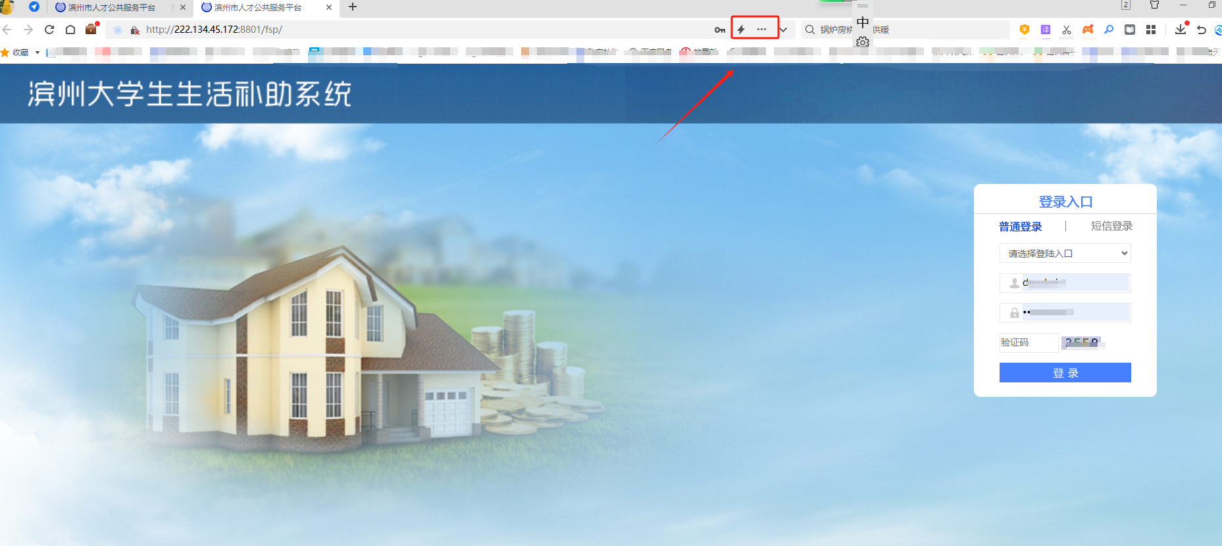
第三步：将该网址添加到可信任站点打开【更多工具】-【Iternet选项】-【安全】-‘受信任站点-【站点】-’将系统地址粘贴过去，点击【添加】-【关闭】即可。

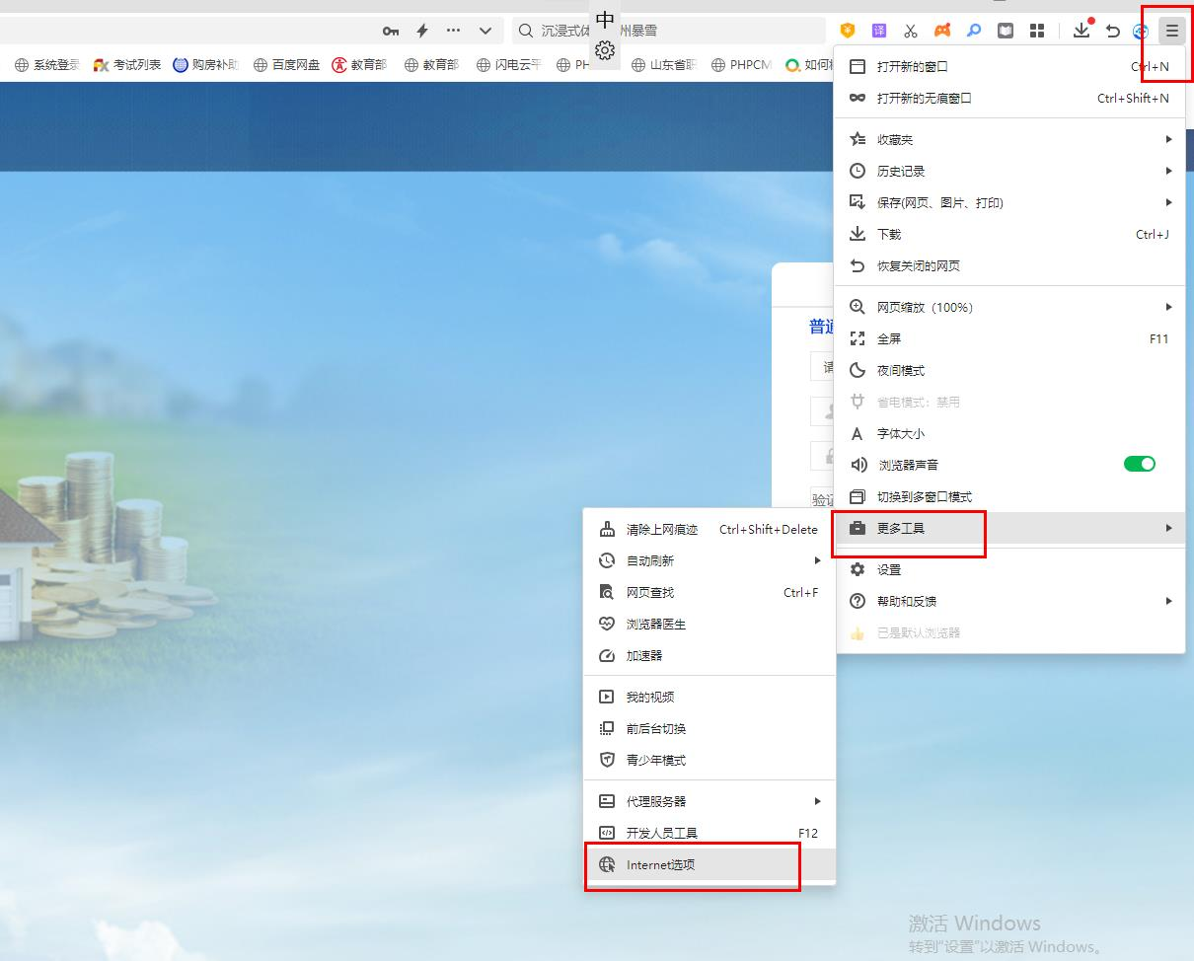
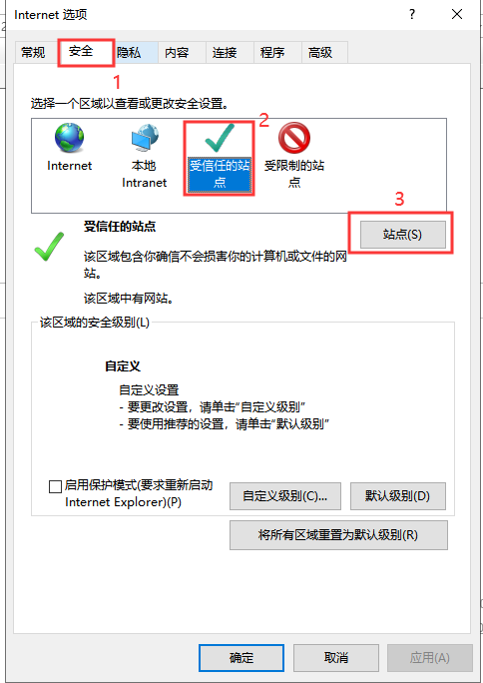
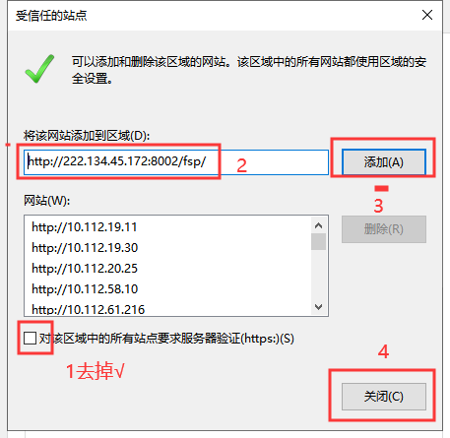

申领人员申报过程中一定对照操作手册进行申报，操作手册分为单位篇、个人篇和通用篇，根据自己注册账号的类型查看即可。
三、邹平补贴申报所需材料上传要求（上传材料请上传jpg/png等可直接预览的格式）
个人证明材料上传注意事项（所有证明材料均为原件图像）：
①“电子注册备案表”要在有效期内不能验证过期（注意是电子注册备案表，不是学籍在线验证报告，登录学信网下载即可）
②“劳动合同”需为整份合同原件照片（多页码的劳动合同不要单张拍照上传，用拼图软件拼成一份jpg格式的文件上传）
③“身份证”需为有效期内正反面原件照片
④“毕业证和学位证”原件拍照上传，照片字迹清晰可辨认，留学人员上传留服认证即可。
⑤“银行工资流水”（工资水平不低于本地最低工资标准）工资流水上传多张的请用拼图软件拼成一份文件上传即可，不要多张分页上传。
必须体现付款方、收款方、交易时间，本次上传7-12月的工资流水，申请几个月补贴上传几个月流水。每次申报补贴都需要更新银行工资流水（该材料在提交补贴申报申请（邹平）时会提示申请人必须上传,点击右下角维护证明材料即可。注意：自主创业人员申请补贴，劳动合同项目上传营业执照原件照片，工资流水项目上传纳税申报表等证明材料。

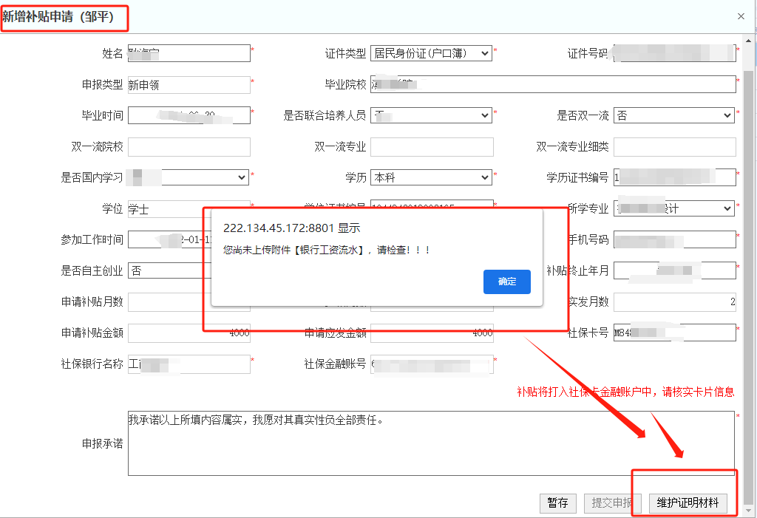

系统操作常见问题解答
- 我从来没申请过滨州和邹平的补贴，我在系统中个人注册的时候，为什么选择工作单位没有我的单位啊？
要首先注册单位账号，单位有账号以后个人再注册，否则个人注册时无法选择到所在单位。
- 我是邹平生活补助的续领人员，我现在换工作单位了，我需要怎么操作？
首先登录个人账号，第一步进入“个人信息管理”界面，修改工作单位名称，输入单位名称关键词，点击放大镜，选择现在申报补贴的工作单位名称即可（现单位没有账号的先注册账号），点击保存。第二部右下角“维护工作经历”，新增现工作单位的基本信息，并上传现单位劳动合同（证明材料即劳动合同），点击保存。操作完就可以正常提交补贴申请了，补贴申请记录就会提交到现工作单位的账号下。
3.我得补贴申请被退回修改了，为什么我个人操作不了？
申请人提交补贴申请以后需要登录系统查看，如果遇到需要退回修改的情况，请尽快修改提交，系统关闭以后将无法提交补贴申请，因此申请人需尽早申报。
个人的补贴申请提交到单位，并且单位已经审核，个人无法撤回、修改及删除。遇到人社局退回的个人补贴申请，需要修改材料的情况，需要联系单位，将需要修改的补贴申请记录退回到个人账号中，个人才可以操作。
然后再逐级提交到人社局审核。历年申报，因为很多单位没有将个人补贴申请的信息上报至人社局，单位只审核通过不上报等同于未申报，导致个人错过当期申报。
4.维护工作经历中个人证明材料就是提交单位工作证明吗？
点击【维护证明材料】，上传‘劳动合同’和‘证明材料’，若是现工作单位单位与注册单位一致则两个材料可一致，都上传劳动合同即可。
5.新申领个人新增补贴申请的时候，为什么我的补贴月份显示扣减？
因为系统校验社保实际缴费月份与申请补贴月份不一致，修改补贴月份即可。

